**山西沁和能源集团南凹寺煤业有限公司** **一般固废信息的公开公示**

根据《中华人民共和国固体废物污染环境防治法》有关规 定，我公司就2025年度产生、利用和处置固体废物的名称、 类别、数量等相关信息进行公开，接受社会监督。

一、企业基本信息

山西沁和能源集团南凹寺煤业有限公司位于沁水县嘉峰镇 永安村，主要建设项目及生产规模为60万吨/年。统一社会信 用代码：91140000811290769J, 排 污 许 可 证 号 ：

91140000811290769J001U, 公司法定代表人朱子敬，固体废物管 理负责人凌红兵。联系人：王晋荣。

二、危险废物污染防治信息

|  |  |  |  |  |  |  |  |  |
| --- | --- | --- | --- | --- | --- | --- | --- | --- |
| 序号 | 固废 名称 | 上年度 | | | | | 本年度计划 | |
| 产生量 (吨) | 处置量  (吨) | 处置 方式 | 处置 单位 | 贮存量  (吨) | 产生量 (吨) | 处置方式 |
| 1 | 煤矸石 | 54010.2 | 54010.2 | 填埋 | 南凹寺 矸石山 | 0 | 0 | 填埋 |
|  | 合计 |  |  |  |  |  |  |  |

本信息公开发布，望社会各界对上述一般工业固体废物的 规范化管理和处置工作进行监督。

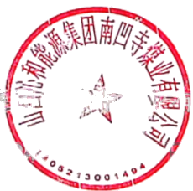

山西沁和能源集团南凹寺煤业有限公司

2025年3月18日

**扫描全能王创建**